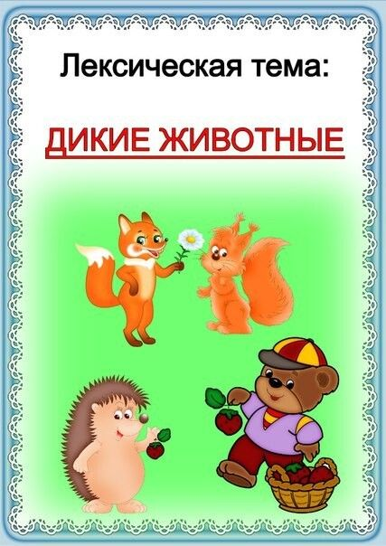  ЧИСТОГОВОРКИ | ОЛКИ – ОЛКИ – ОЛКИ – по лесу рыщут волки  ЧАТА – ЧАТА – ЧАТА - голодные волчата  ОЛКИ – ОЛКИ – ОЛКИ - убежали волки  РА – РА – РА - для волчат нора  СА – СА – СА – рыжая лиса  ТЫ – ТЫ – ТЫ - хвост пушистый у лисы  СУ – СУ – СУ - не боимся мы лису  СЕ – СЕ – СЕ - кушать хочется лисе  ВЕДИ – ВЕДИ – ВЕДИ - косолапые медведи  ВЕДЬ – ВЕДЬ – ВЕДЬ - вот идет медведь  ЖАТА – ЖАТА – ЖАТА - смешные медвежата  ЖАТА-ЖАТА-ЖАТА- играют медвежата  БЫ – БЫ – БЫ – медвежонок ест грибы  АЯЦ – АЯЦ – АЯЦ - трусоватый заяц
ЧАТА – ЧАТА - ЧАТА - глазастые зайчата  ЧАТА – ЧАТА – ЧАТА - трусливые зайчата  СУ – СУ – СУ - белочка живет в лесу  РЕХ – РЕХ - РЕХ - бельчонок грызет орех  ЛО – ЛО – ЛО - у белки теплое дупло  ЖИ – ЖИ – ЖИ - в траве бегают ежи  ЖАТА – ЖАТА – ЖАТА - засыпают все ежата  ЖИ – ЖИ - ЖИ - колючие ежи  ЖАТА – ЖАТА – ЖАТА - ищут гриб ежата  ЖУ – ЖУ – ЖУ – молока дадим ежу  ЖАТ – ЖАТ – ЖАТ – ежиха ищет ежат  ОСИ – ОСИ - ОСИ - по лесу бродят лоси  ОСЬ – ОСЬ – ОСЬ – очень сильный лось  ОЛЬ – ОЛЬ - ОЛЬ - лоси любят соль  СЯТА – СЯТА - СЯТА - длинноногие лосята | ГА – ГА - ГА - у лося есть рога  ЛЕНИ – ЛЕНИ - ЛЕНИ - гордые олени  ГА – ГА – ГА – у оленя большие рога  НЯТА – НЯТА – НЯТА - убегают оленята  ВУ – ВУ – ВУ – зубры жуют траву  СЯТА – СЯТА – СЯТА – смелые рысята  РЫ – РЫ – РЫ – трудятся бобры  РОВ – РОВ – РОВ – хатка для бобров  РЯТА – РЯТА – РЯТА – мокрые бобрята  УЛИ – УЛИ – УЛИ – грациозные косули  УЛИ – УЛИ – УЛИ – пятнистые косули  ШАТА – ШАТА – ШАТА – серые мышата  СЫ – СЫ – СЫ – мышонок боится лисы

